Министерство науки и высшего образования Российской Федерации
федеральное государственное автономное образовательное учреждение высшего образования
«НАЦИОНАЛЬНЫЙ ИССЛЕДОВАТЕЛЬСКИЙ УНИВЕРСИТЕТ ИТМО»

Отчет
по лабораторной работе дисциплины
“Веб-программирование”
Лабораторная работа №2
Вариант 59501

Автор: Хакимова Сафина Рамисовна

Группа: P3222

Преподаватель: Кулинич Ярослав Вадимович

Санкт-Петербург, 2025

- Текст задания:
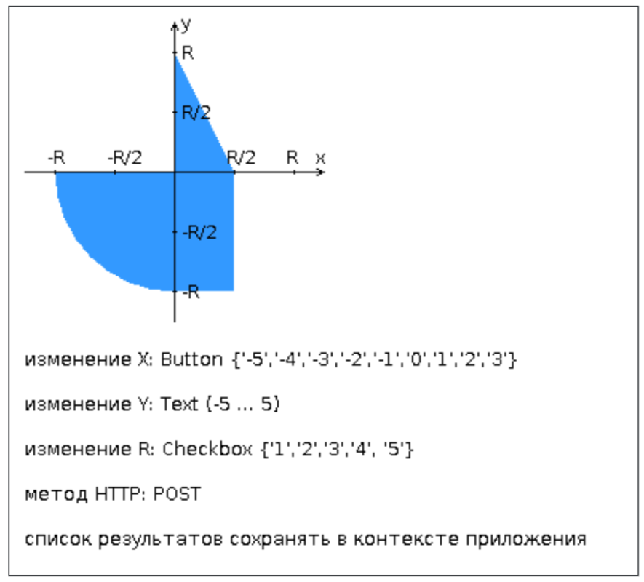

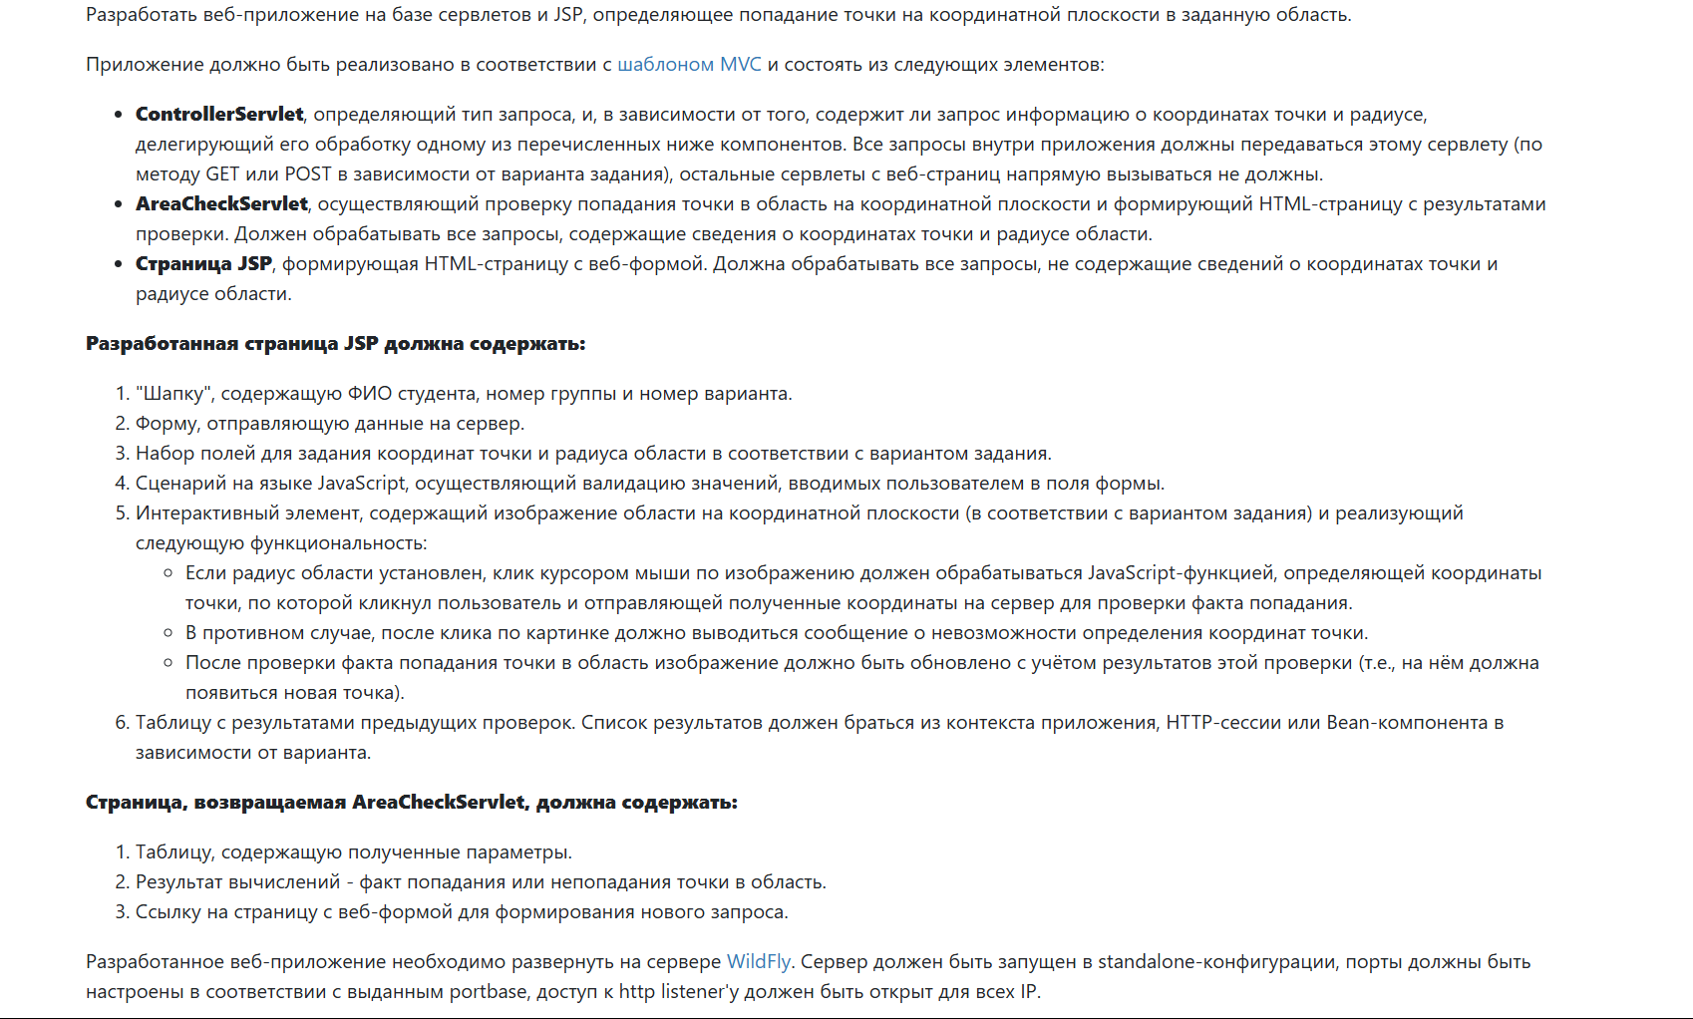

- Ссылка на репозиторий с кодом:
https://github.com/safinaja/web2

- Вывод программы:
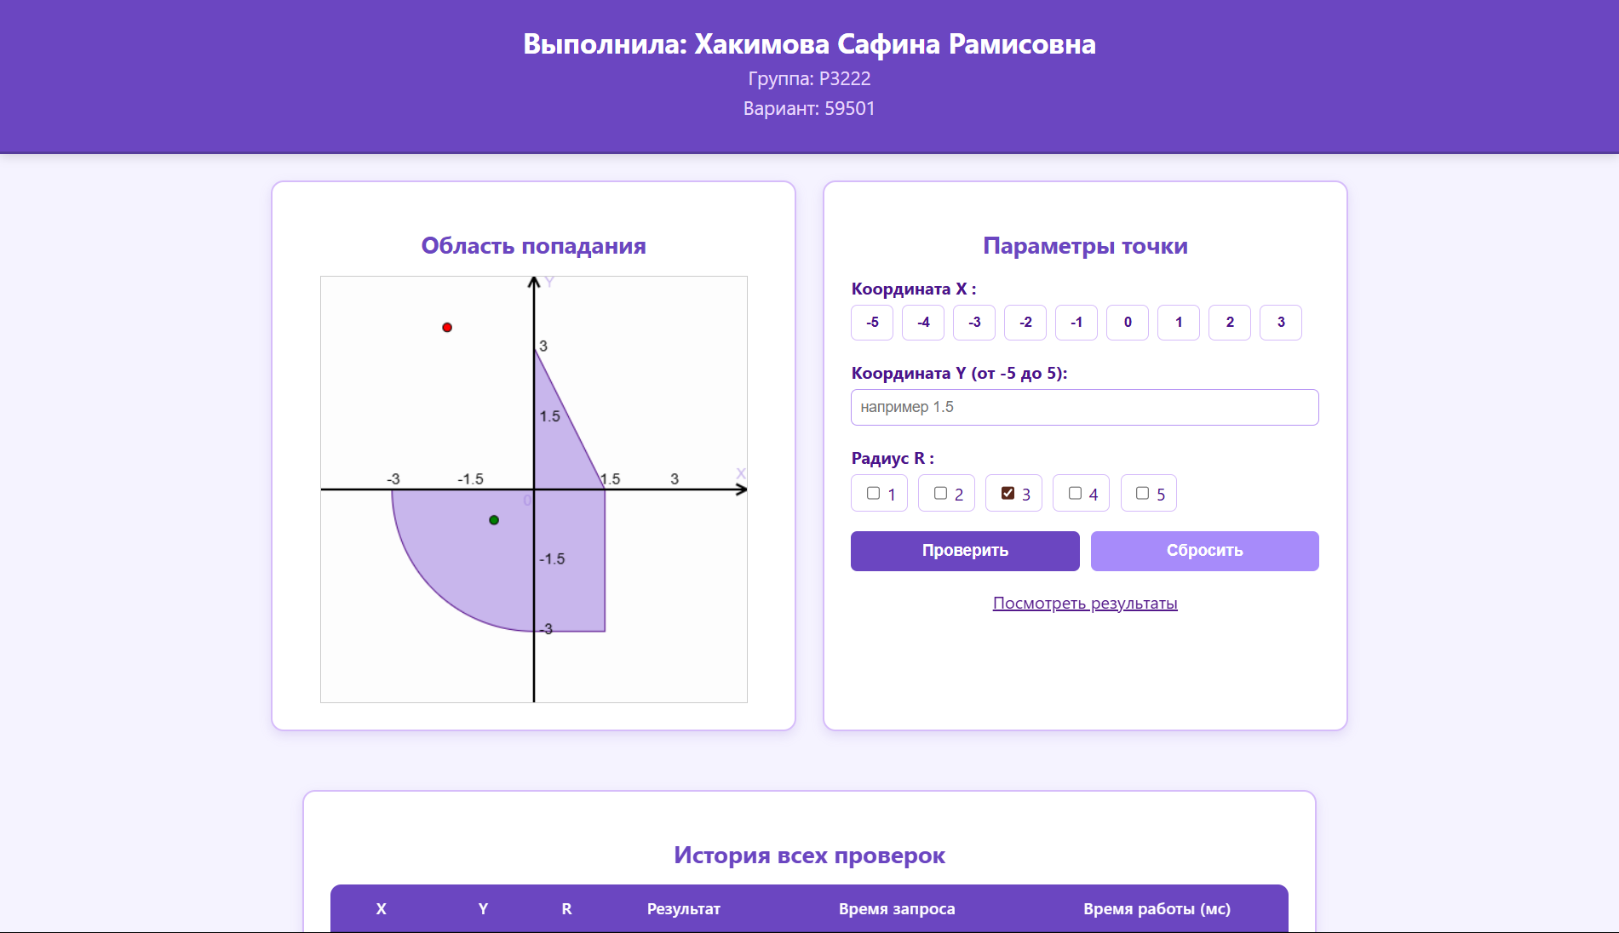
Рис.1

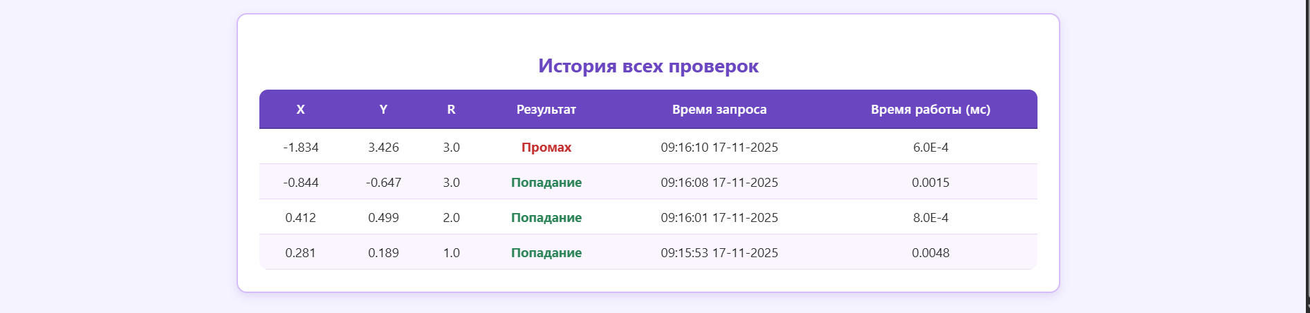
Рис.2

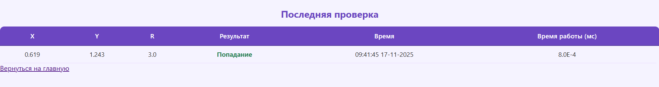

Рис.3

4.Вывод:

В ходе лабораторной работы №2 было разработано веб-приложение для определения попадания точек в заданную область на координатной плоскости. Приложение соответствует архитектуре MVC, разработано четкое разделение ответственности между компонентами. Реализованный функционал включает веб-форму с валидацией, графическое представление области с возможностью выбора точек кликом мыши, хранение и отображение истории проверок. Изучены такие темы как Java-сервлеты, Контекст сервлета, JSP, архитектура MVC.

